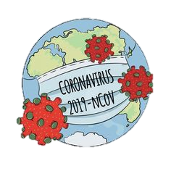

Covid 19 adalah penyakit menular yang disebabkan oleh jenis coronavirus yang baru ditemukan. Ini merupakan virus baru dan penyakit yang sebelumnya tidak dikenal sebelum terjadi wabah di Wuhan, Tiongkok, bulan Desember 2019.

Covid-19 di Indonesia



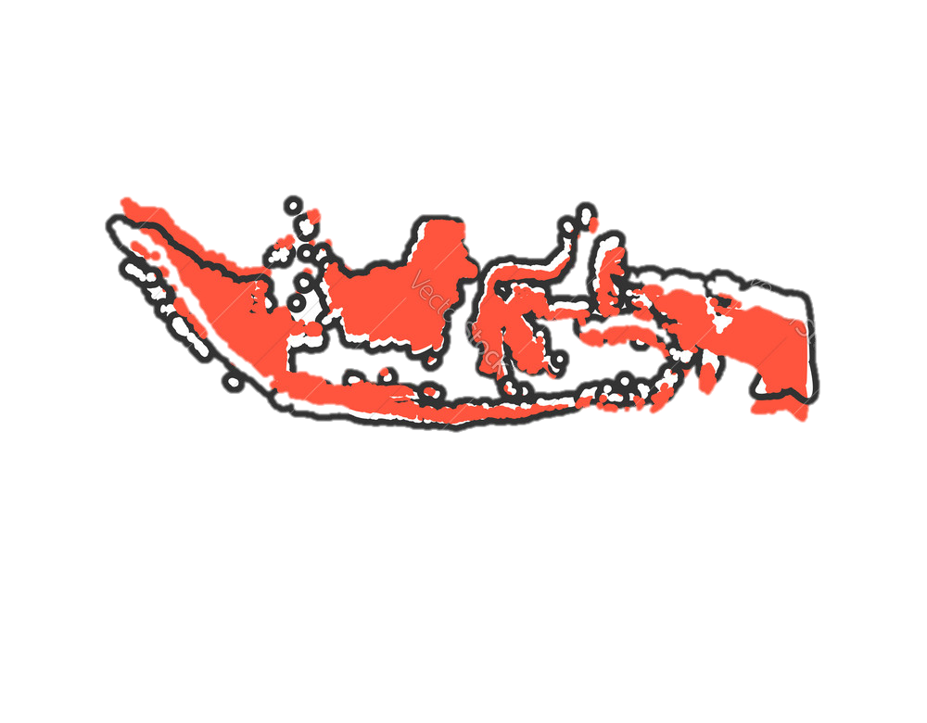

Kasus pertama di Indonesia ditemukan pada dua  
Warga Depok, Jawa Barat. Menurut Menteri Kesehatan Terawan Agus Putranto menjelaskan dari  
kedua pasien, salah satunya merupakan guru dansa. Pasien berusia 31 tahun ini lantas melakukan kontak fisik dengan WNA Jepang. Untuk informasi, sebelum ke Indonesia, WNA Jepang ini bermukim di Malaysia sejak 14 Februari 2020 lalu.





**Pencegahan Covid-19**

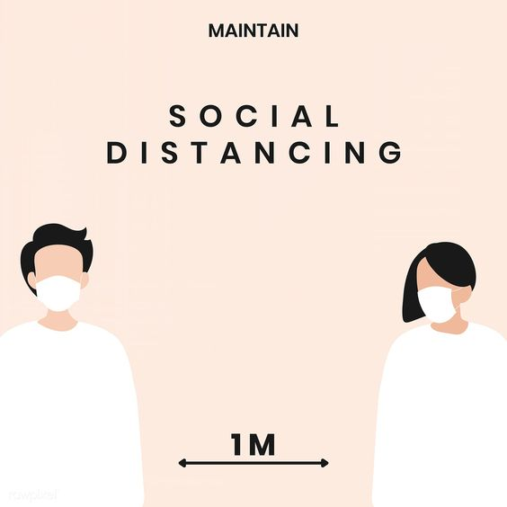

Mencuci Tangan

Mengunakan Masker

Melakukan kegiatan di rumah

Menjaga Jarak Min. 1 Meter



**Aktualisasi Nilai-Nilai Pancasila**

**Selama Covid-19**







Ketuhanan Yang Maha Esa

Setiap musibah yang terjadi adalah kehendak Tuhan Yang Maha Esa, sehingga ditenggah wabah Covid-19 saat ini kita harus banyak-banyak berdoa dan berserah diri.



1







2





Seluruh rakyat Indonesia harus bersatu untuk dapat melawan Covid-19. Salah satu cara yang dapat dilakukan yaitu dengan berdiam diri dirumah, meminimalisir kegiatan diluar rumah dan menjaga jarak dengan orang lain.

Pemerintah telah mengeluarkan peraturan guna meminimalisir penularan Covid-19 di Indonesia. Kepatuhan rakyat menjadi kunci keberhasilan ini, sehingga kita harus mengikuti dan mematuhi peraturan yang telah ditentukan seperti pemberlakuan Pembatasan Sosial Berskala Besar (PSBB).

Kerakyatan Yang Dipimpin Oleh Hikmat Kebijaksanaan Dalam Permusyawaratan Perwakilan

Banyaknya orang yang saling berbagi saat Covid-19. Saling membantu satu sama lain seperti pembagian hand sanitizer, masker dan sembako bagi yang membutuhkan.

Keadilan Sosial Bagi Seluruh Rakyat Indonesia

5

4

Adanya sifat tenggang rasa antar sesama rakyat Indonesia. Tidak menyudutkan OTG, ODP, PDP dan Pasien postif Covid-19, serta mendukung secara penuh pihak-pihak yang berada di garda depan dalam menangani Covid-19.

Kemanusiaan Yang Adil Dan Beradab

Persatuan Indonesia

3